TRƯỜNG CAO ĐẲNG CÔNG NGHỆ THỦ ĐỨC

KHOA CÔNG NGHỆ THÔNG TIN



BÁO CÁO THÊM CỘT EMAIL – MÔN CHUYÊN ĐỀ CMS

Giảng Viên: Phan Thanh Nhuần

Nguyễn Quang Huy

Võ Hoàng Anh

Phạm Thế Hiển

**BẢNG PHÂN CÔNG TRONG NHÓM**

|  |  |  |
| --- | --- | --- |
| MSSV | Họ & Tên | Công việc |
|  | Nguyễn Quang Huy | Tìm hiểu cách thêm cột email |
|  | Võ Hoàng Anh | Thực hiện code thêm cột email |
|  | Phạm Thế Hiển | Tìm hiểu cách thêm cột email |

**Nội dung báo cáo thực hiện thêm cột email:**

1. Tạo tài khoảng Github và cập nhật tài khoản tại Sheet “Danh sách lớp”.
2. Tạo project có tên: id-cms-t3. Trong đó:  
   id là mã số thứ tự
3. Commit source wordpress len project vừa tạo  
   (Chú ý export database ra và lưu lại với cú pháp vừa tạo:  
   cms-v1-20190910  
   v1: version  
   20190910 : ngày 10 tháng 9 năm 2019)
4. Thực hiện chỉnh sửa source code theo hướng dẫn của giảng viên.  
   Tại trang quản lý user:  
   a. Add new => Add user.  
   b. All || Admistrator => All || Adminstrator | Google User

**I . Tạo tài khoảng Github và cập nhật tài khoản tại Sheet “Danh sách lớp”.**

Bước 1. Ta đăng nhập vào địa chỉ: <https://github.com/your-account>

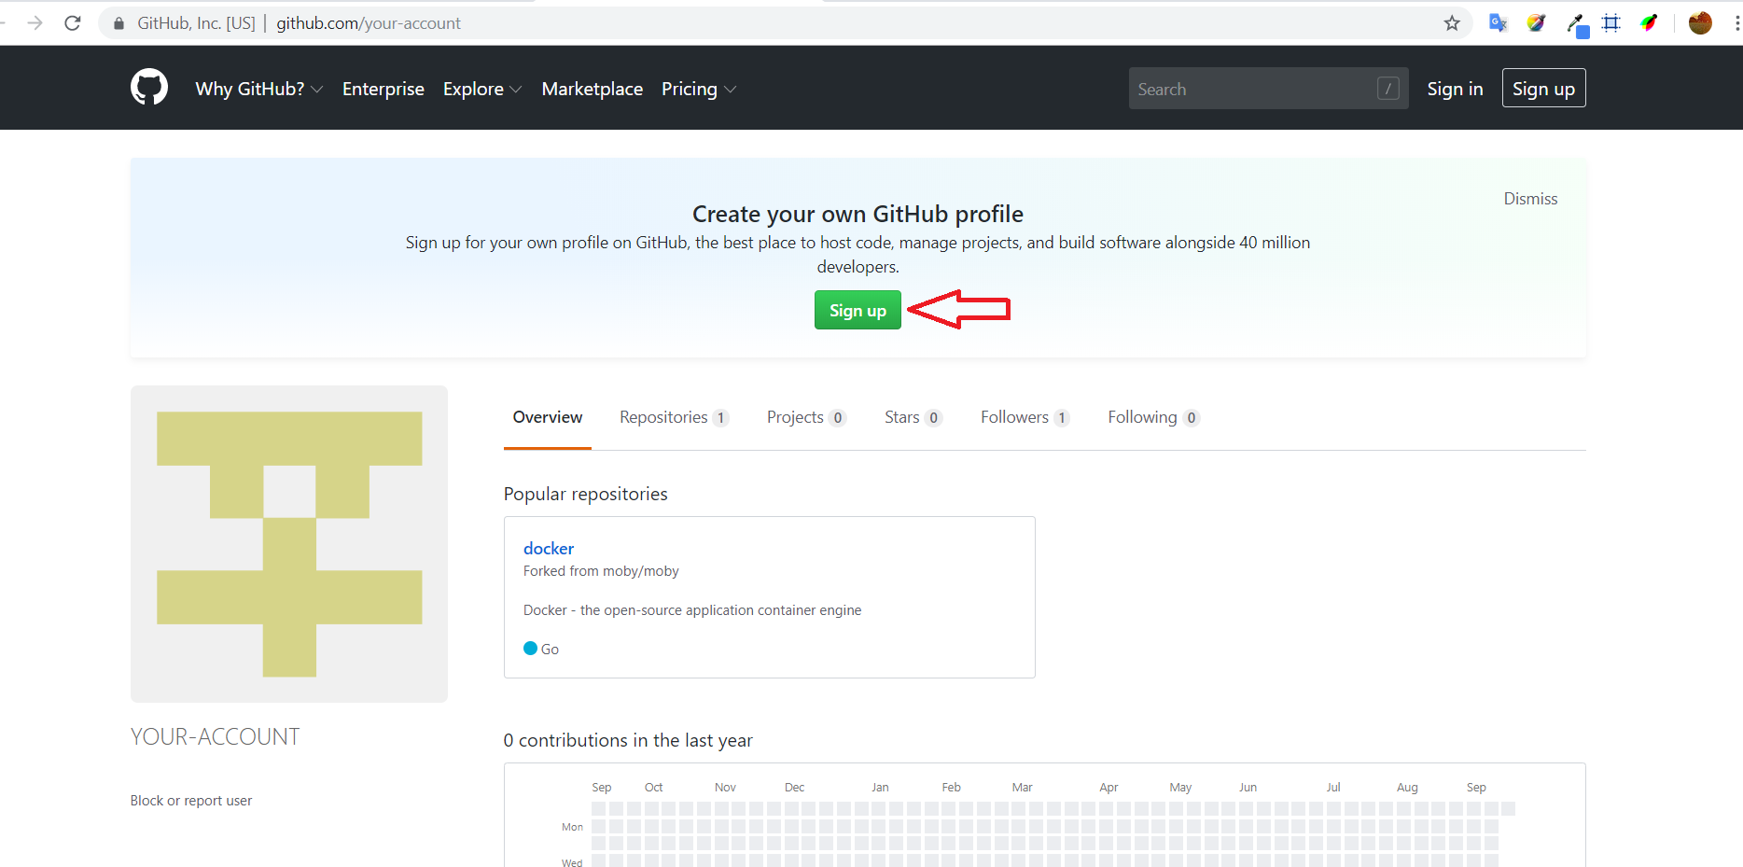

Bước 2. Click vào Sign Up để dẫn tới giao diện đăng nhập:

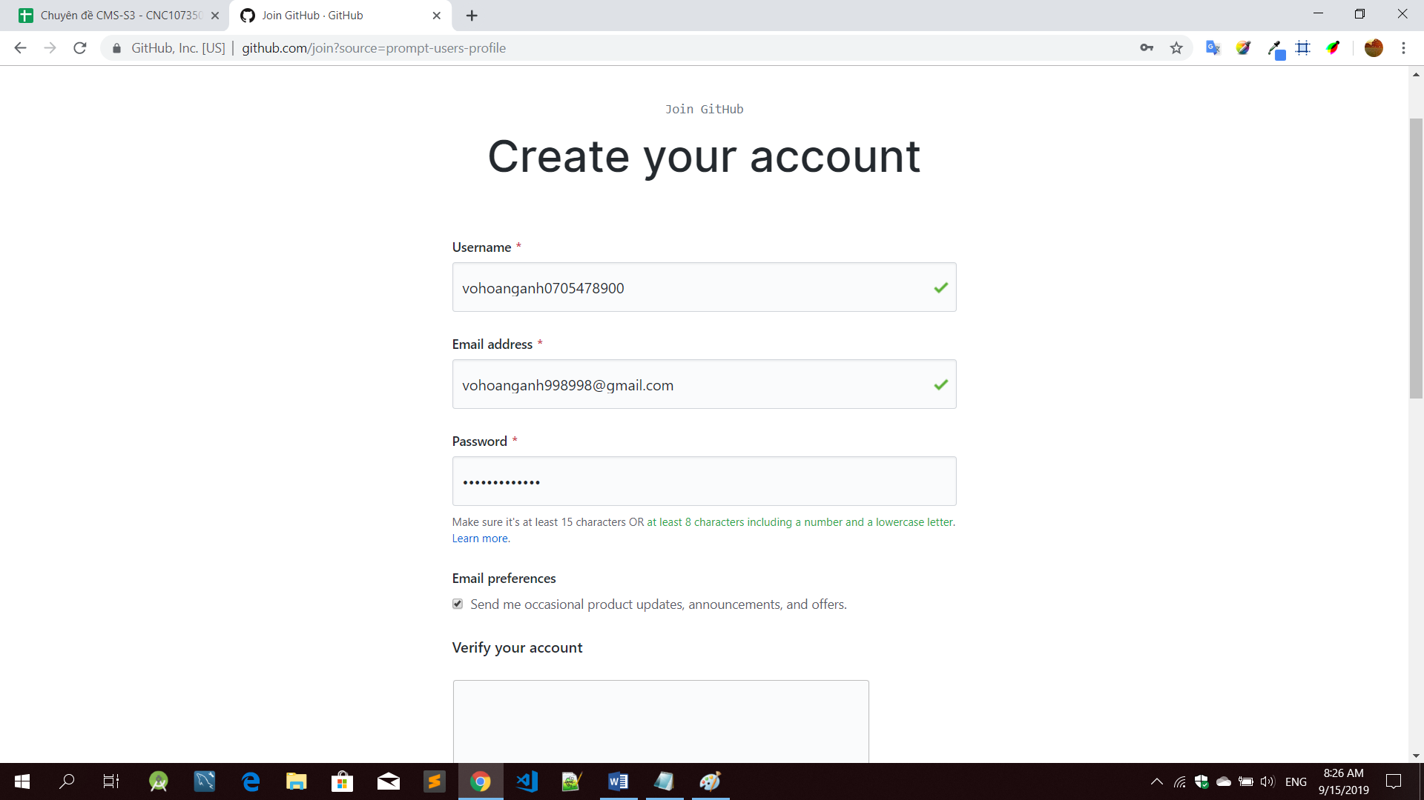

Điền đầy đủ thông tin để tạo tài khoảng.

Bước 3. Sauk hi tạo tài khoảng thành công. Bạn hãy copy đường link

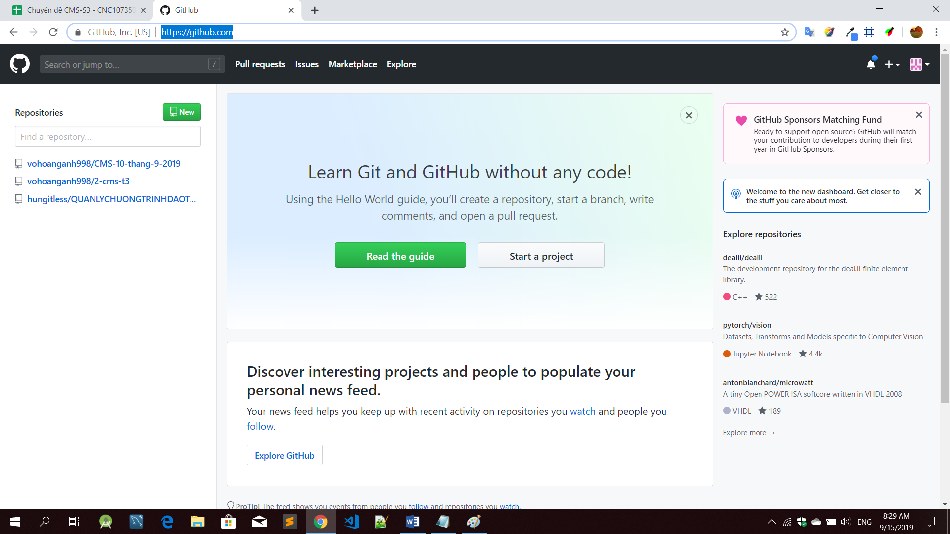

Bước 4. Sau đó đăng nhập vào trang el.tdc.edu.vn vào file excel thầy Nhuần gửi trên link trong môn chuyên đề cms. Dán đường link Github vào.

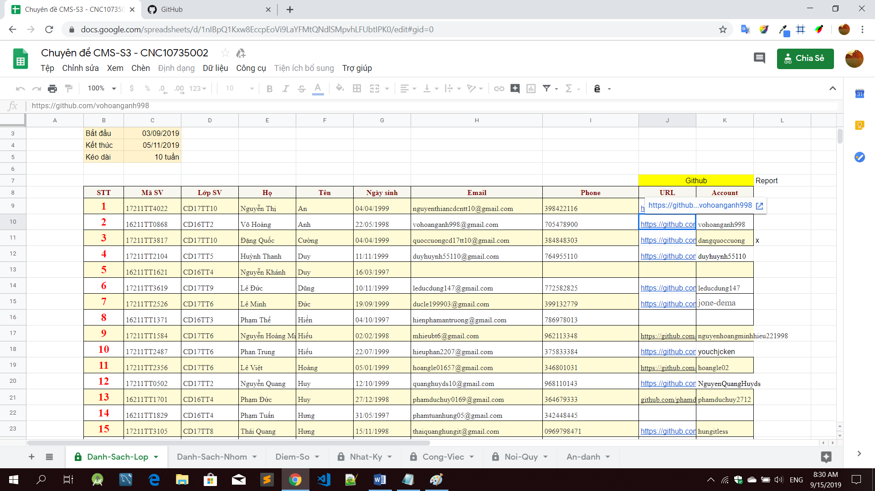

**II. Tạo project có tên: id-cms-t3. Trong đó: id là mã số thứ tự**

Bước 1. Đăng nhập vào Github và click vào dấu + chọn *new reponsitory*

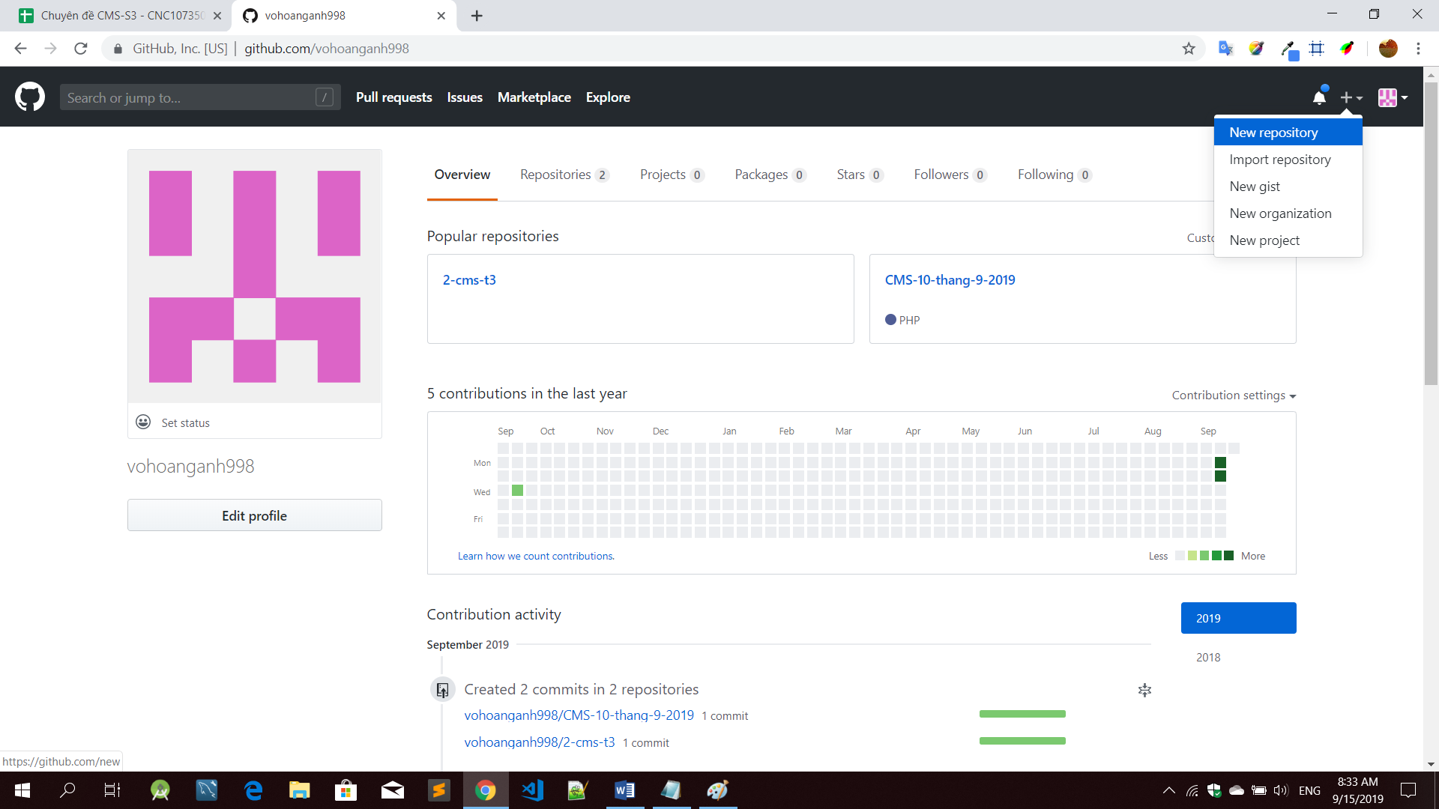

Bước 2. Tạo project có tên theo quy định id-cms-t3

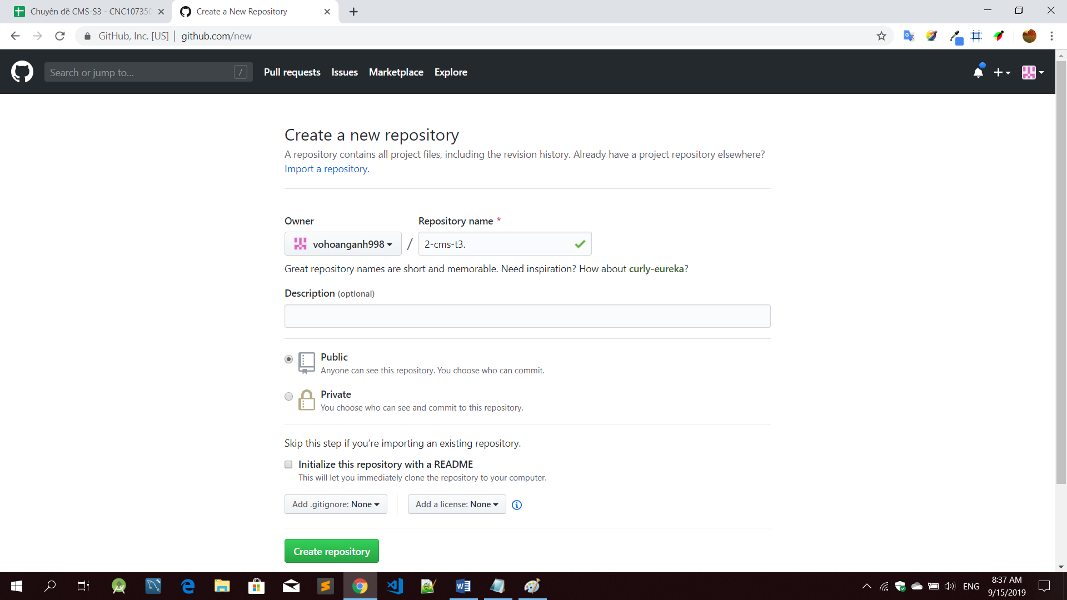

Chọn public để có thể share cho mọi người thấy.

Bước 4. Click chọn Creat reponsitory để tạo.

Sau khi tạo thành công, mọi người có thể nhìn thấy được(tạo đúng)

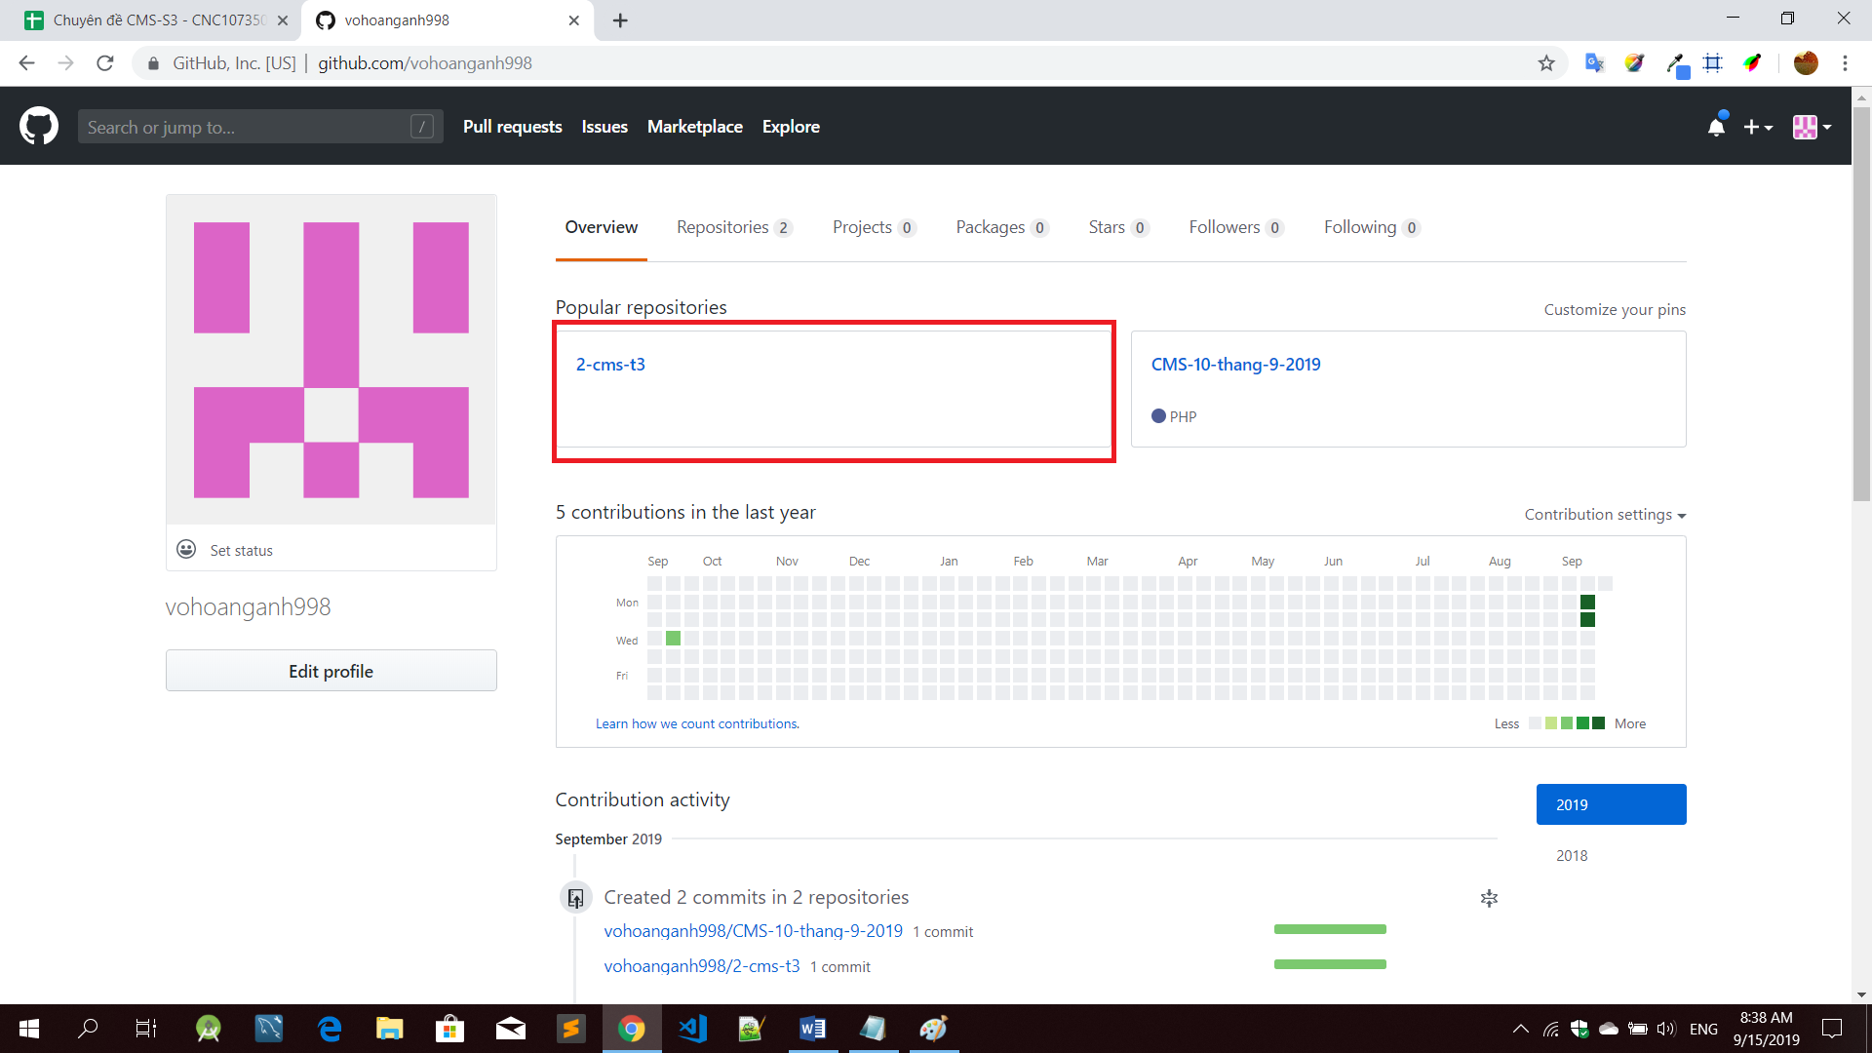

III. Commit source wordpress len project vừa tạo  
Chú ý export database ra và lưu lại với cú pháp vừa tạo: cms-v1-20190910.

Bước 1. Chúng ta cần tạo 1 reponsitory như ở phần II   
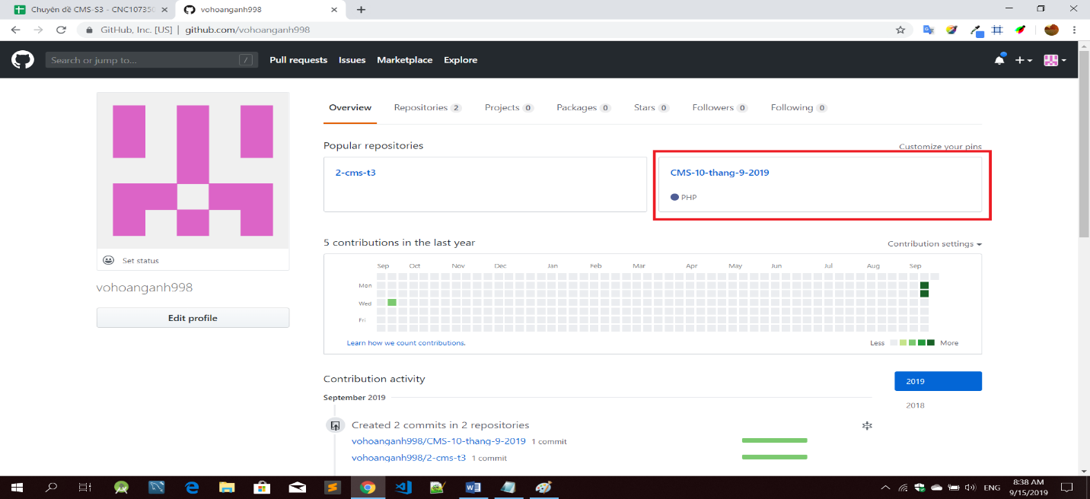

Cần commit source lên Github ta cần có Gihub Desktop:

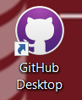

Bước 1. Vào localhost:82/phpadmin để export database ra.

Chọn database cần export -> xuất (export)

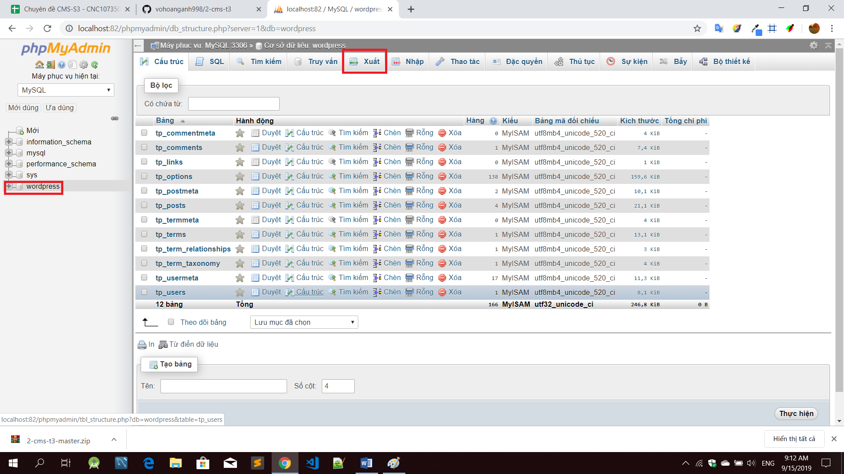

Bước 2. Chạy github desktop sau đó chọn *Clone a reponsitory from the internet…*

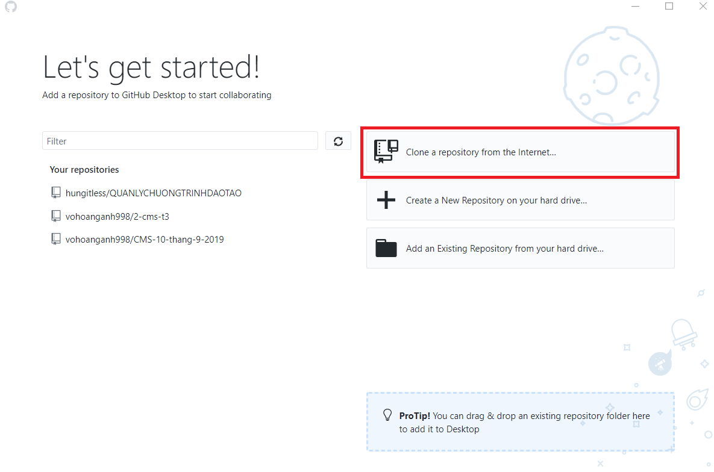

Sau đó click chọn Enterprise -> sign in

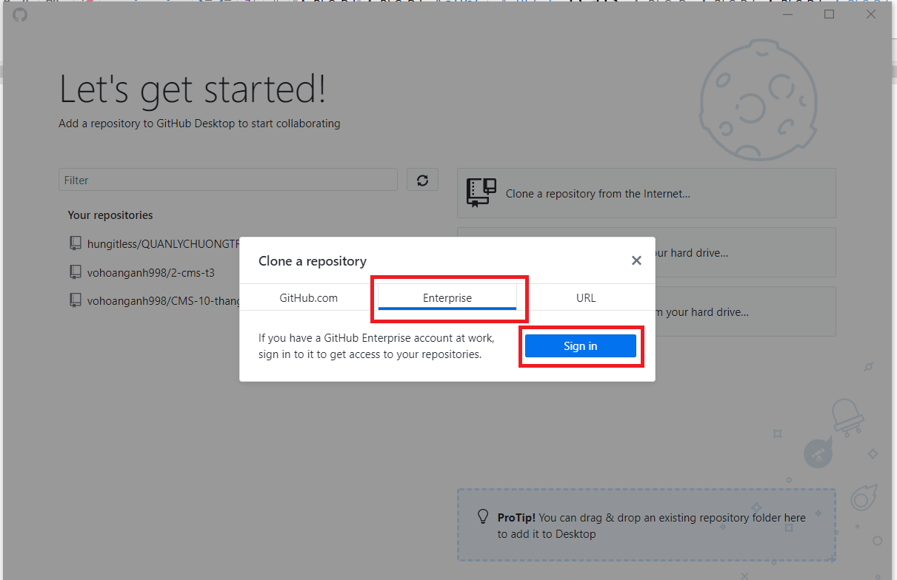

Bước 3. Sau khi clone xong, bạn vào nơi lưu của github desktop. Document->githup -> chọn tên reponsitory vừa colone (đây là nơi mình lưu githup desktop)  
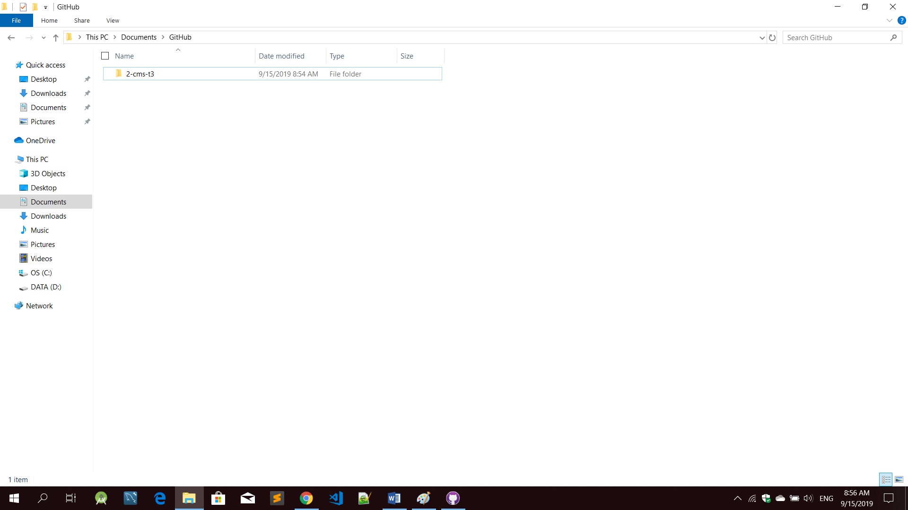

Bước 4. Click chọn *commit to master* để commit vào github desktop

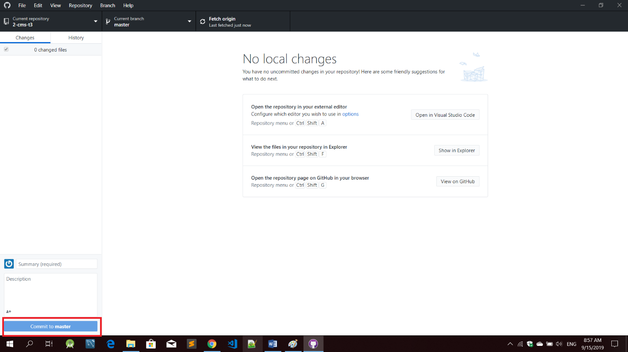

Bước 5. Sauk hi đợi một thời gian ngắn đã hoàn thành xong commit lên github desktop rồi. sau đó chúng ta click: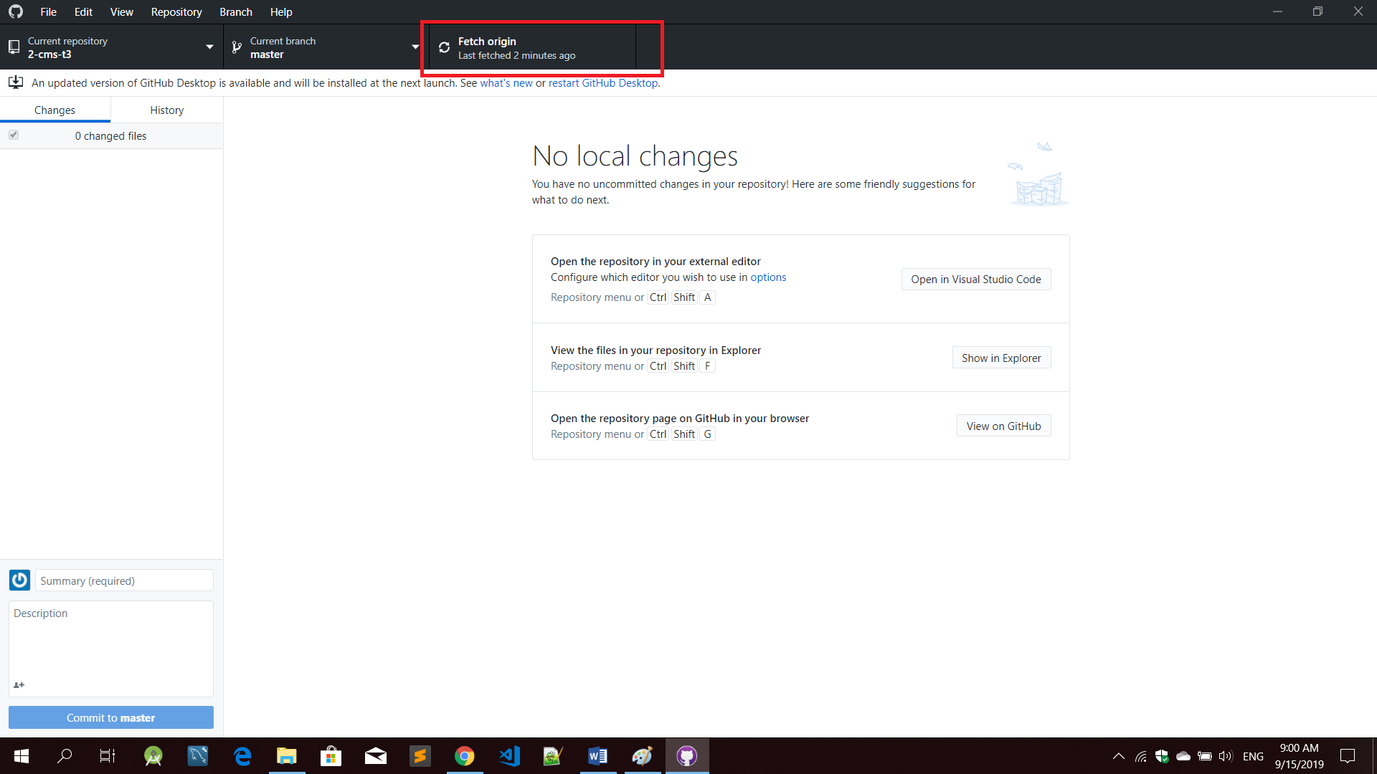

Để bắt đầu upload source lên github.

**IV. Thực hiện chỉnh sửa source theo hướng dẫn của giảng viên:**

1. Add New => Add User

Bước 1. Chúng ta theo đường dẫn (xem hình) để tìm đến file chưa code Add New đề thây đổi  
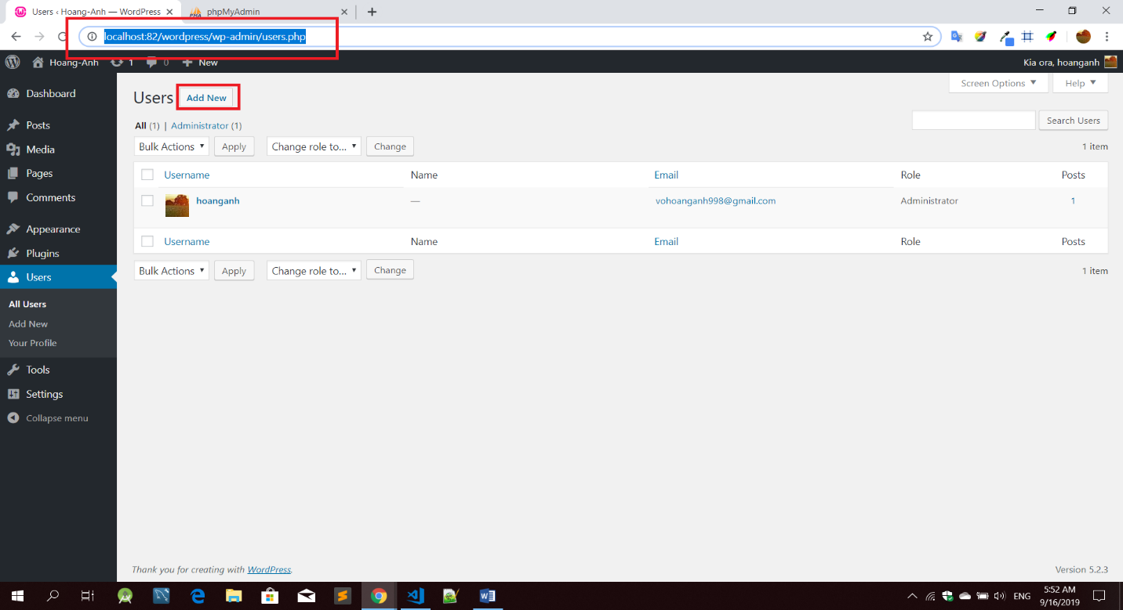

Bước 2. Chúng ta đưa con trỏ chuột vào nội dung cần chỉnh sửa -> click -> kiểm tra. Để xem source code trên browser:  
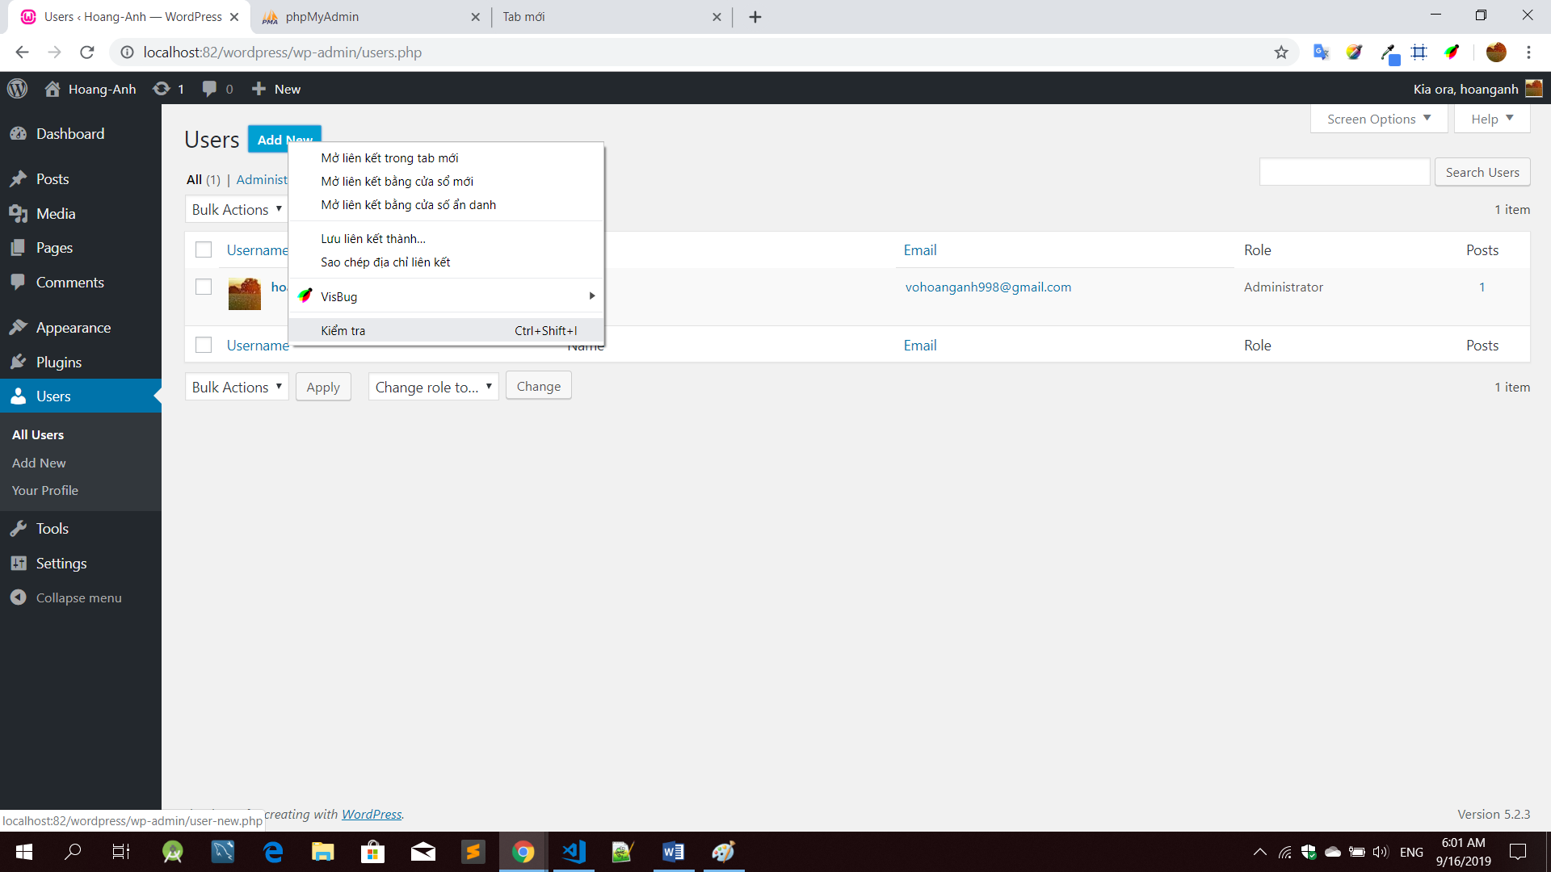

Sau đó chúng ta copy (tên class) hoặc copy các (tên class) lân cận (trường hợp copy class lân cận này chỉ xảy ra nếu tên class của nội dung quá khó tìm) để tiện cho việc tra nội dung đó nằm ở đâu trong file (bước 1),  
Chúng ta sang file vừa tìm được (bước 1) để find (tên class) vừa copy.  
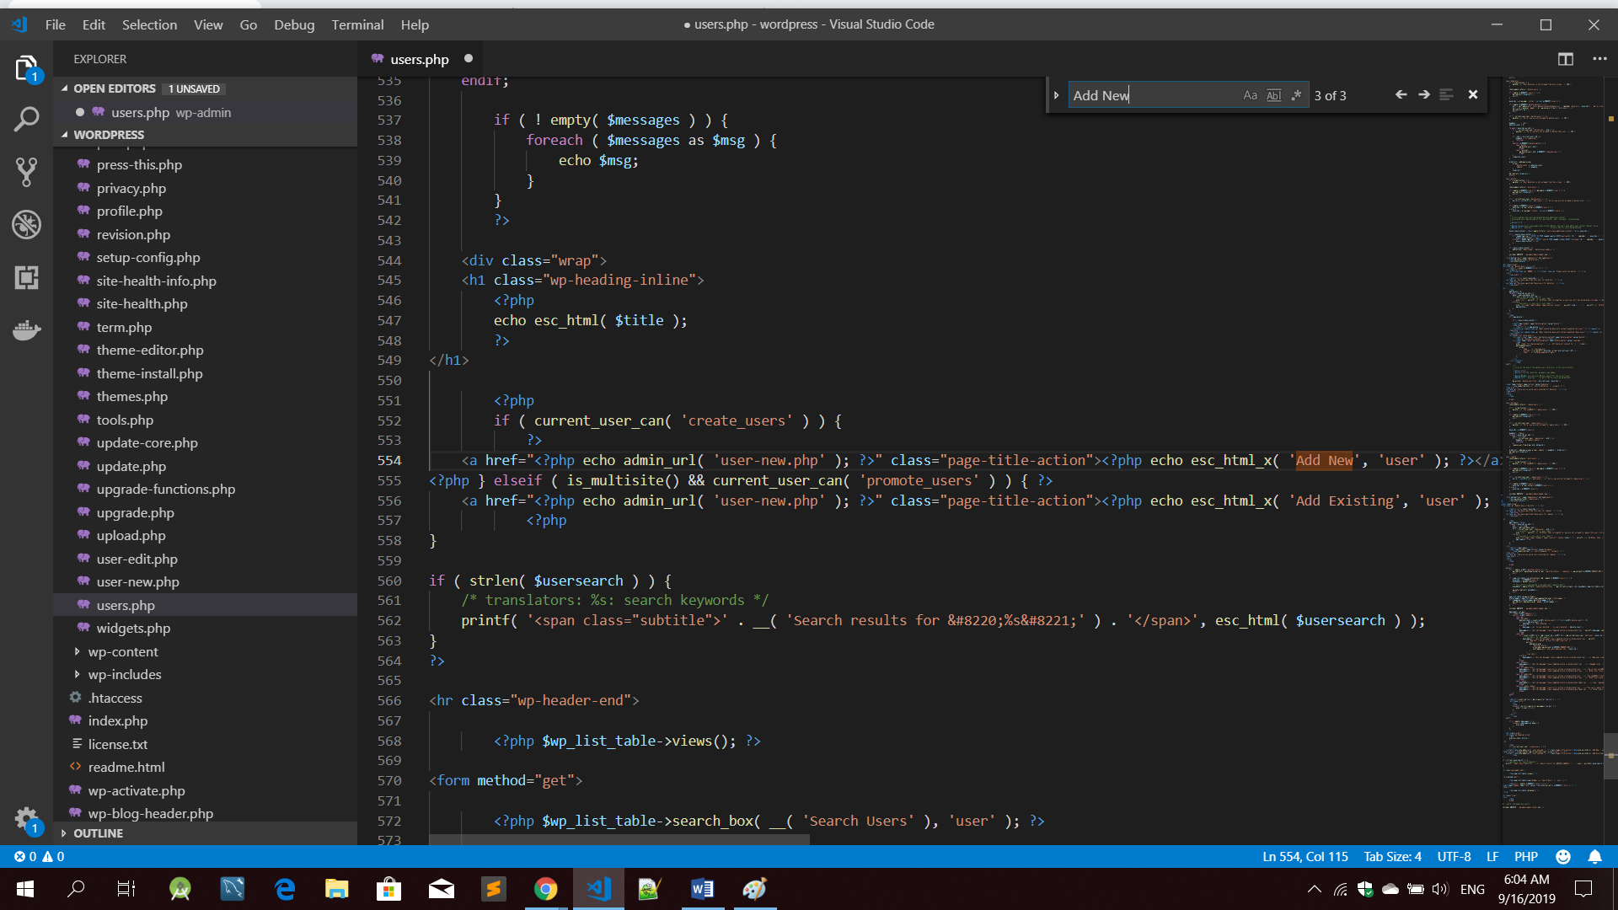  
Chúng ta đã tìm được nội dung cần thây đỗi (Add New).

Bước 5. Thây đổi nội dung: Chúng ta chỉ cần chỉnh sửa lại nội dung cần thây đổi -> save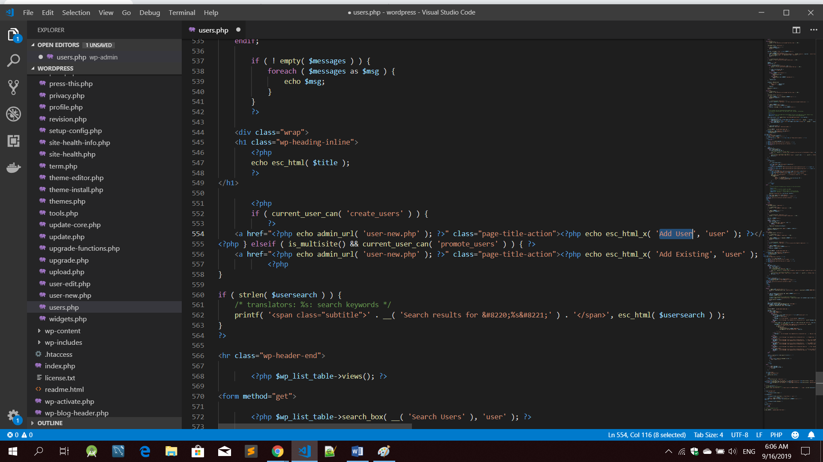  
- Sang màng hình browser -> f5 xe kết quả.

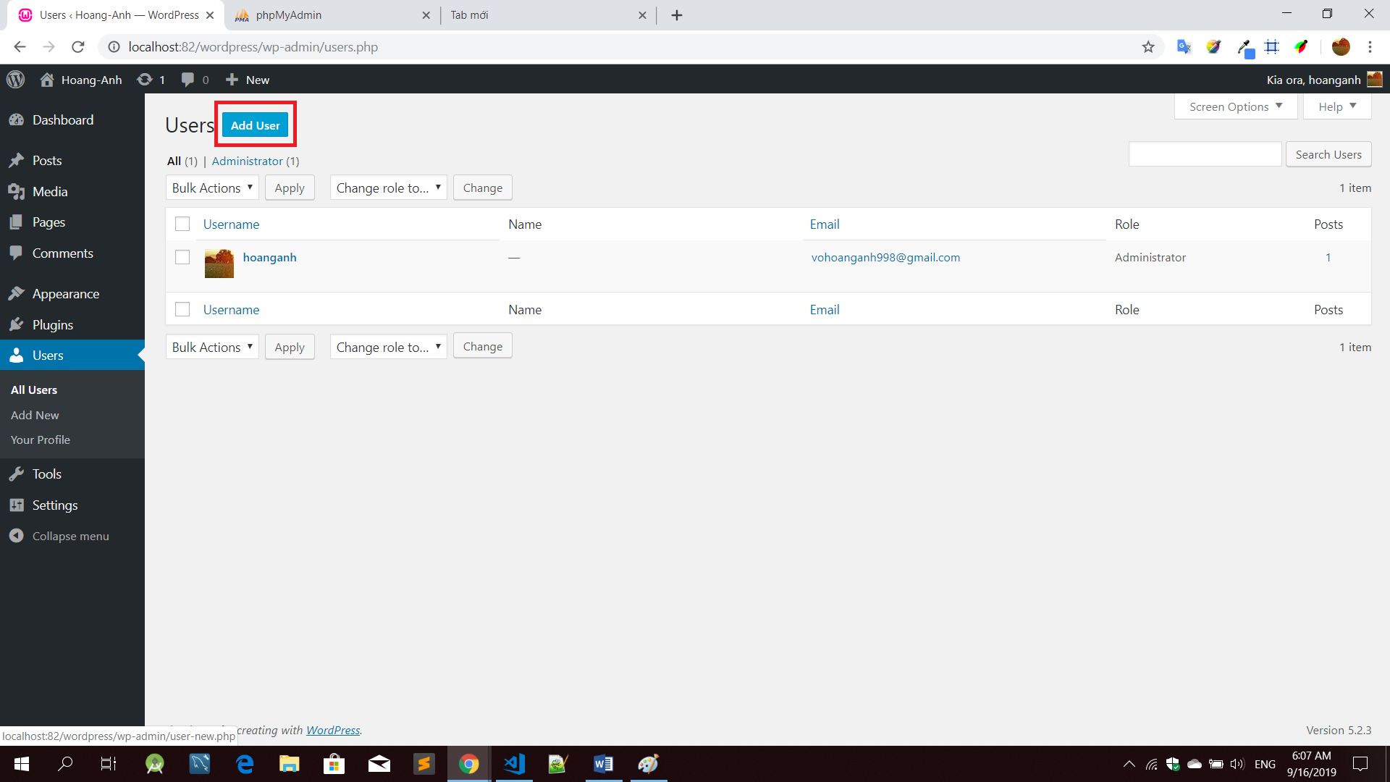

b. All | Adminstrator => All | Adminstrator | Google User  
Chúng ta cũng thực hiện các bước như trên, và chúng ta được kết quả:  
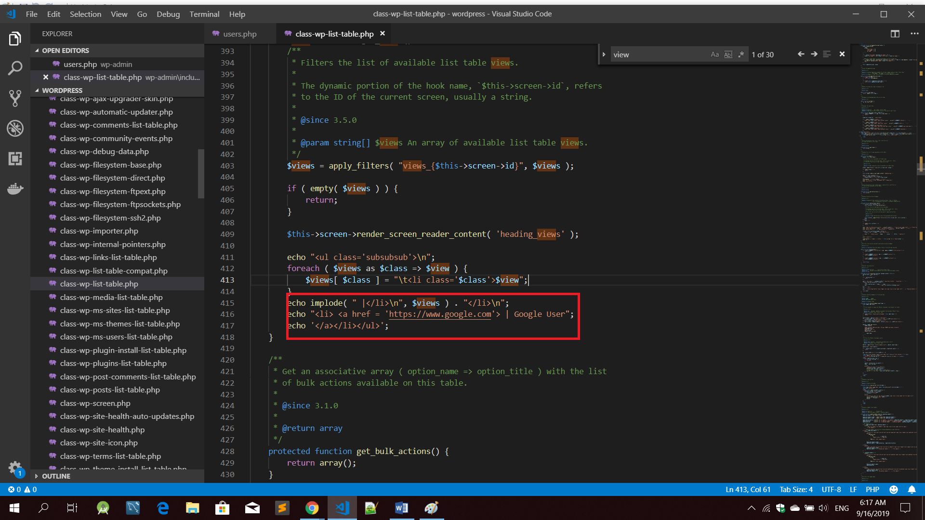

Ở browser:

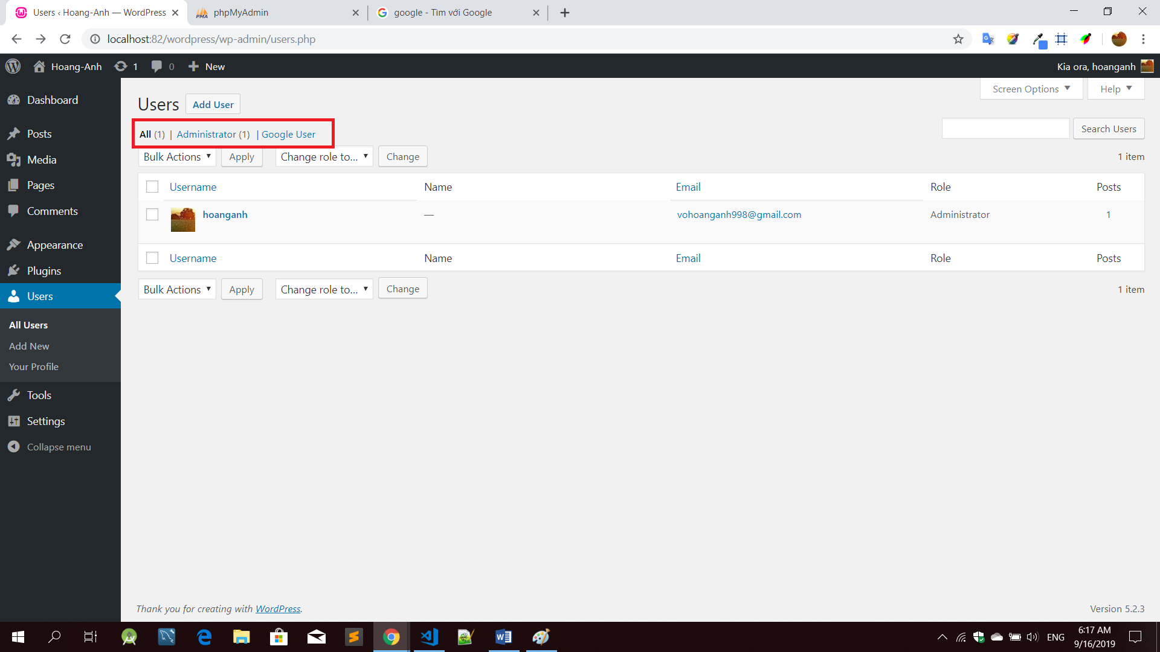

**Các bước thêm cột email**

Bước 1: tạo thêm một cột email trong database nằm sau cột title:

Với cú pháp tạo (hoặc tạo tay thủ công):

ALTER TABLE `wrp_posts` ADD COLUMN post_email varchar(150) AFTER post_title

Sau khi chạy lệnh add cột chương trình sẽ xuất hiện lỗi về lệch múi giờ ở địa điểm:

ERROR 1067 (42000): Invalid default value for 'post_date'

Cách fix: coppy dòng lệnh này và chạy để fix:

set global sql_mode = 'ONLY_FULL_GROUP_BY,STRICT_TRANS_TABLES,ERROR_FOR_DIVISION_BY_ZERO,NO_ENGINE_SUBSTITUTION';

sau đó chúng ta chạy lại lệnh Alter tạo cột sẽ cho kết quả:

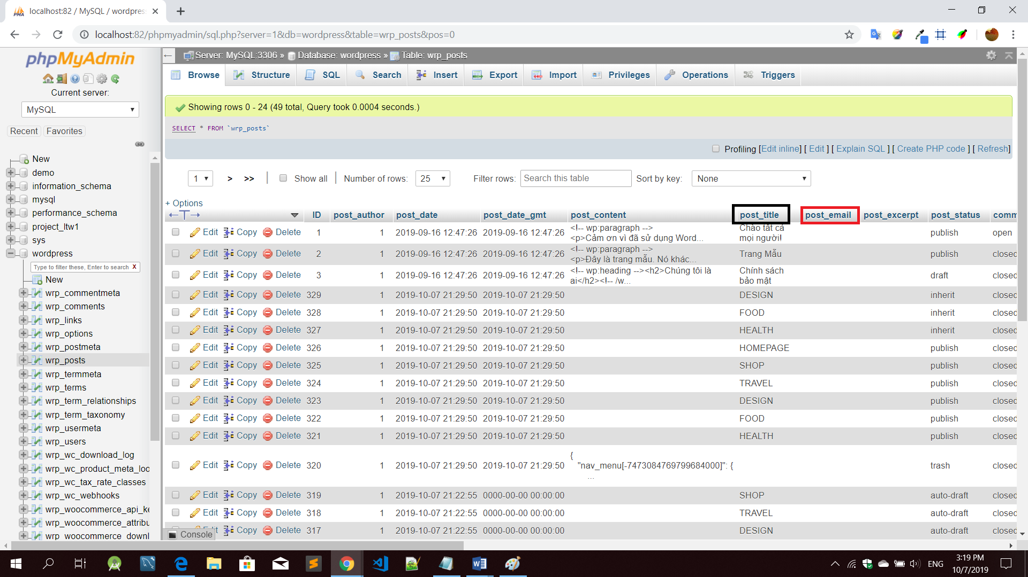

Sau khi tạo xong cột chứa dữ liệu cho email: chúng ta tiến hành tìm kiếm và thêm ô email ở POST - > POST NEW:

Vì là cùng ở một nơi và mình đã biết được tên cột của title ở database nên chu1nh ta tiến hành tìm kiếm với từ khóa post_title:

Kết quả cho chúng ta một con số khá lớn:

484 trùng khớp trong 121 file

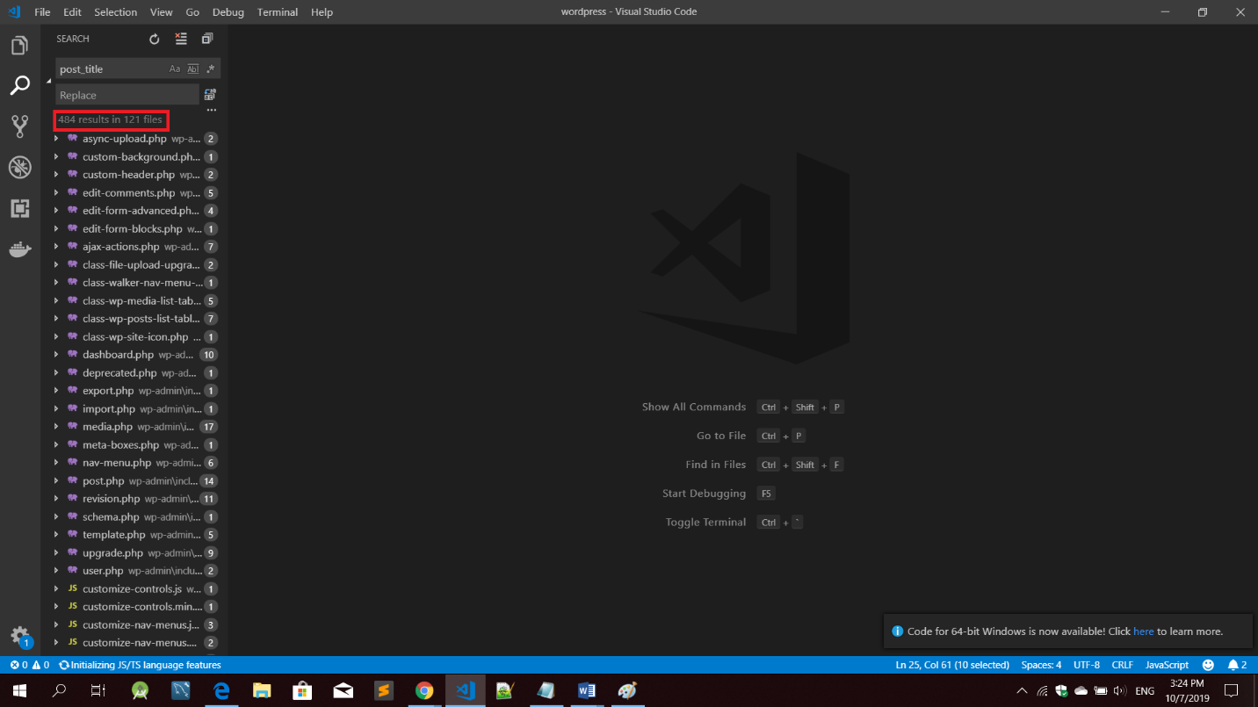

Nhưng vì là nằm trong post có url là <http://localhost:82/wordpress/wp-admin/post-new.php> nên chúng ta sẽ khoan vùng bắt đầu tìm kiếm những file liên quan với file post-new.php này

Chúng ta sẽ tìm nhiều thứ từ 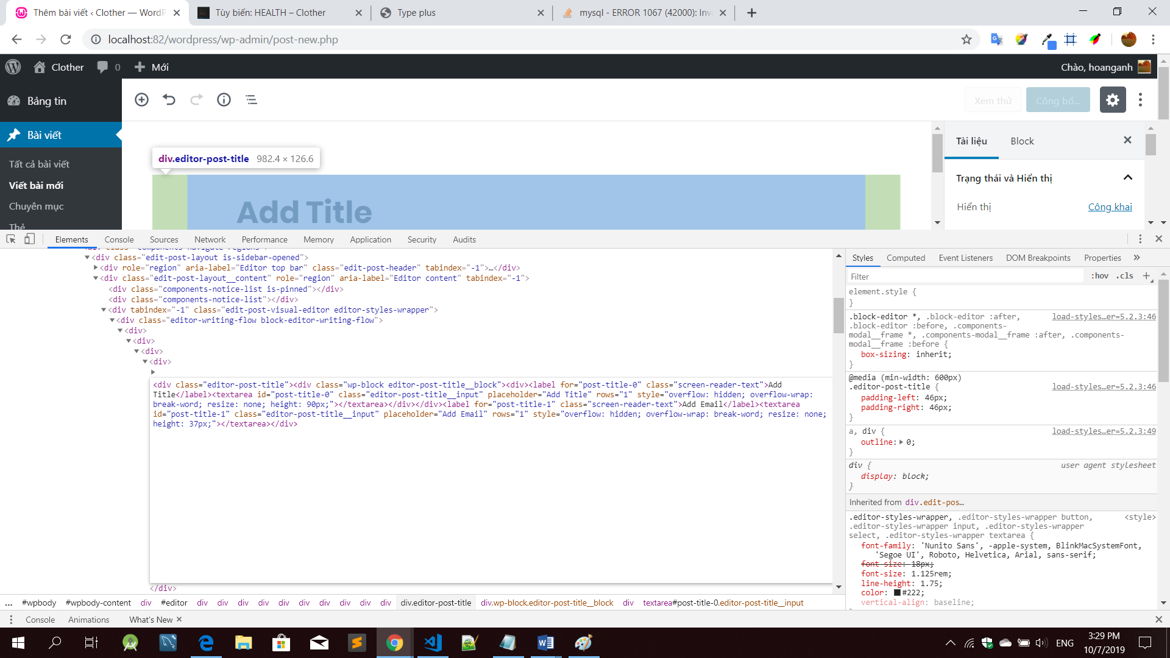để rút ra 1 điểm chung là chúng (tên class, placeholder, tên thẻ) sẽ được tạo ra chung một nơi nên việc tìm kiếm chúng có mặt ở chung một file sẽ rút ngắn thời gian tìm kiếm:

Sau khi tìm kiếm, chắc lọc thì chúng ta thấy được ở một file editor.min.js chúng có mặt tất cả ở đó, điều đó giúp chúng ta biết chúng được tạo từ js nên việc tìm kiếm rất khó khan:

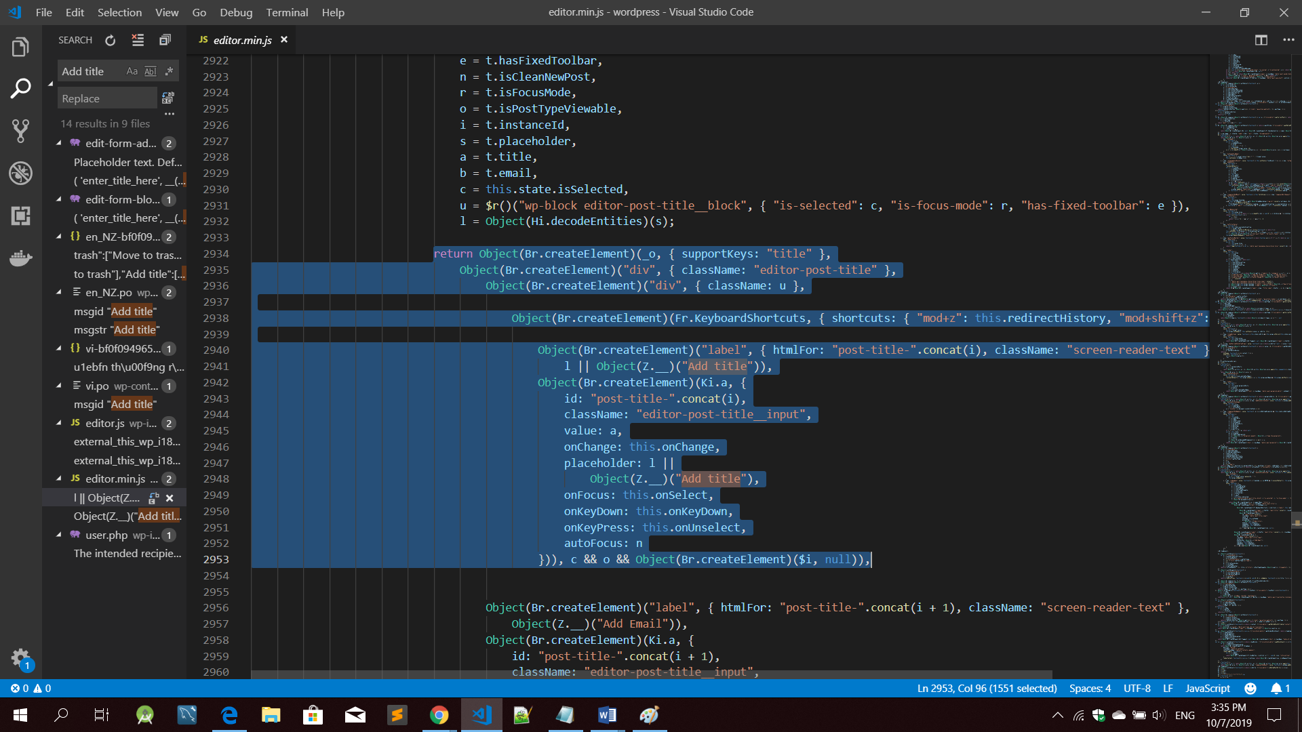

Điều tiên chúng ta có class u = $r()("wp-block editor-post-title__block", { "is-selected": c, "is-focus-mode": r, "has-fixed-toolbar": e }),

Tiếp đến chúng ta có các lable, tên class, placeholder trùng khớp. và đặt biệt khi ta thây đổi placeholder thì ở post-new ô add title cũng thây đổi theo.

Tiếp theo chúng ta chỉ việc copy ra thêm một ô nữa và chỉnh sửa nó thành cột email là chúng ta đã co1o ô nhập email: 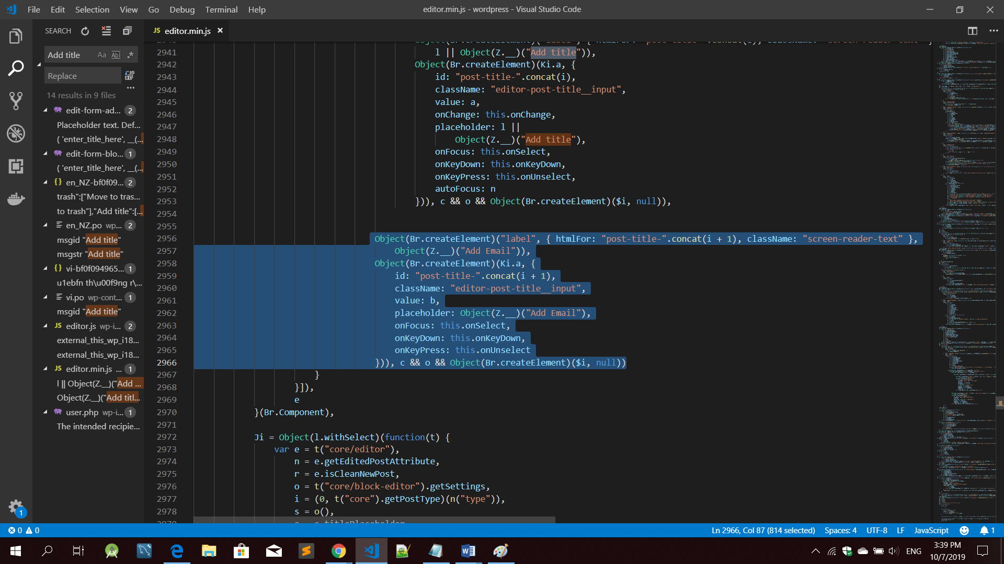

Kết quả hiển thị màng hình post-new:

